- Indico a colocação de faixa de pedestres na Praça Padre Anchieta, Centro. A presente solicitação é feita em nome dos usuários que reclamam da dificuldade de travessia por falta da faixa. Seguem fotos.
- Indico a colocação da faixa de pedestres na Rua José Bonifácio, Centro. A presente solicitação é feita em nome dos usuários que reclamam da dificuldade de travessia por falta da faixa. Segue foto.
- Indico a instalação de braços de luz e luminárias na Avenida Um, no Bairro Lagoa Azul. A medida é necessária, pois a referida via é muito utilizada por vários moradores durante o período noturno, sendo que a falta de iluminação propicia a ação de criminosos. Seguem fotos.
––––– Não houve mais indicações do vereador para a S.O. de 09/04/2014 –––––
Indicação (Relatório 0523/14) – Vereador José Francisco – item “a”
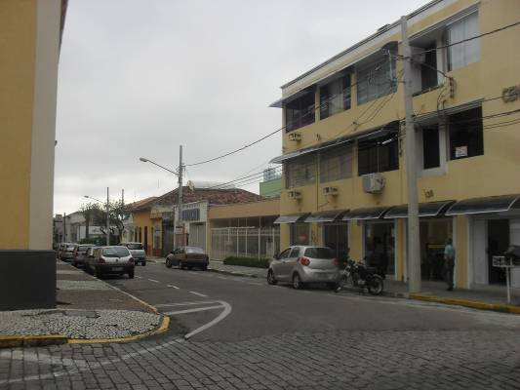
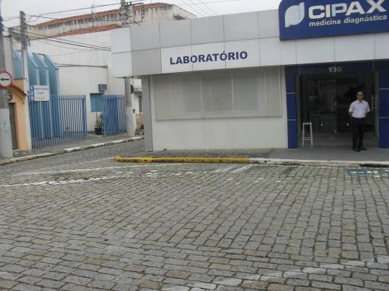

Indicação (Relatório 0523/14) – Vereador José Francisco – item “b”
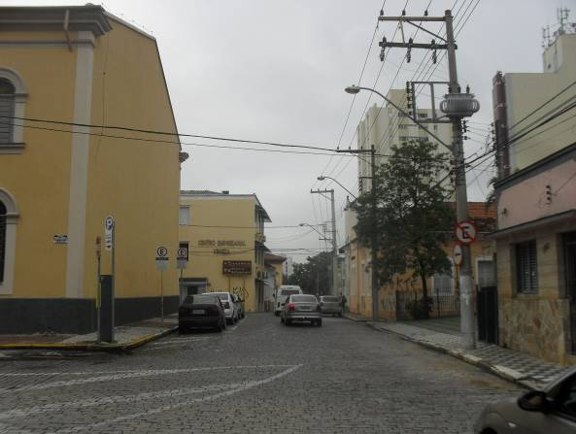

Indicação (Relatório 0523/14) – Vereador José Francisco – item “c”
